Экскурсионный тур жд тур 2– 8 января 2025 года.
В период новогодних праздников Москва магическим образом преображается. Столица дарит нам праздничное настроение и радует весело мерцающими гирляндами на фасадах, окнах и витринах. На каждой площади появляются нарядные елки и приветливые фигуры новогодних персонажей – Деда Мороза, Снеговика и Снегурочки.
Внимание! ЖД билеты оформлены у туроператора , плацкарт(низ-верх)
Сбор группы 02.01 в 20:30 на Ж/Д вокзале Краснодар-1 у центрального входа Южного крыла вокзала, встреча с руководителем группы. Отправление поезда №110 (Анапа – Москва) из Краснодара в 21:22. Прибытие в Москву 04.01 в 08:40 (Киевский вокзал). Встреча группы с экскурсоводом на Ж/Д вокзале.
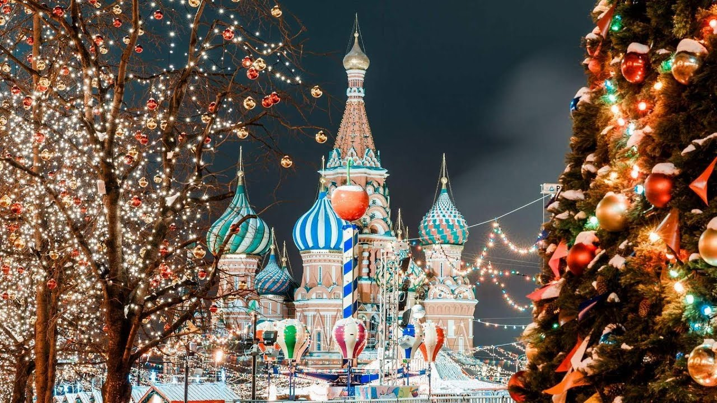
1 день 4 января 09:00 - Встреча группы с экскурсоводом на вокзале. Посадка в автобус. Завтрак в кафе города. Автобусная обзорная экскурсия «Москва в Рождественском сиянии»: какой же праздник важнее Новый год или Рождество? А нарядная елка — атрибут какого праздника? Когда началась традиция украшать жилье на Рождество? Вот и Москва как радушная хозяйка подготовилась к празднику. Украшение Москвы к Рождеству и Новому году давно стало традицией. В это время столица полностью преображается, настоящая зимняя сказка приходит даже в отдаленные спальные районы, возвращая взрослых в детство и заставляя детей замирать от восторга. С каждым годом праздничный декор становится все интереснее и технологичнее, но неизменным остается одно: древний город на короткое время становится территорией, где есть место чудесам и настоящему волшебству! Вы увидите исторические и архитектурные памятники в праздничном убранстве: красота и величие архитектурно-художественного ансамбля никого не оставит равнодушным, мемориальный комплекс Победы на Поклонной горе порадует ледяными фигурами и станет одной из основных площадок праздника, от красоты столицы со смотровой площадки на Воробьевых горах захватывает дух — блестят купола храмов, на площадях великолепные ели соревнуются между собой нарядами, бульвары и проспекты сияют и играют разноцветными огнями, на улицах — народные гуляния, музыка и веселье... Пешеходная экскурсия «Мелодии Старого Арбата»: старинная улица Москвы, романтический образ которой известен всей России по песням Булата Окуджавы. Сохранившаяся старинная планировка, изрезанная переулками улица донесла до нас истинно московский пейзаж. Экскурсия включает осмотр «московского дворика», известного по картине В. Поленова; домиков А.С. Пушкина, А.С. Блока, А. Белого; мест, известных по увлекательному сюжету романа М.А. Булгакова «Мастер и Маргарита» и многое другое. Красивый московский променад привлекает легендами, живописными фасадами доходных домов, оригинальным уличным дизайном, модными кафе, необычными аттракционами и прочими достопримечательностями. Арбат славится особой атмосферой, поэтому он как магнит притягивает туристов. Вдумчивые путешественники относятся к московской улице как к музею под открытым небом. Здесь играют для публики уличные музыканты. Художники рисуют шаржи на прохожих, продавцы торгуют традиционными русскими сувенирами, а художественные мастерские – картинами с видами Москвы. Переезд в гостиницу. 16:00 - Размещение. Свободное время. Провести свободное время в новогодней атмосфере можно на Красной площади. Здесь расположена нарядная елка, сосредоточены основные праздничные мероприятия: лазерное и ледовое шоу, аттракционы, музыкальные выступления, интерактивная программа развлечений, встреча с Дедом Морозом, ГУМ-ярмарка. Кроме Красной площади зрелищно и интересно провести новогодние праздники в Москве можно на Манежной площади, которая ежегодно радует глаз креативными световыми инсталляциями. Это одна из лучших новогодних фотозон в столице. Вокруг елки размещают павильоны с сувенирами и угощениями. А сказочная карусель становится излюбленным местом детей и взрослых. Гулять среди праздничных световых декораций, лакомиться вкусными блюдами и делать памятные фотографии, смотреть традиционный бал-маскарад можно и на Тверской улице. Одно из традиционных мест праздничных гуляний - Никольская улица, которая в новогодние праздники украшена тысячами свисающих с неба светодиодных гирлянд, а вдоль улицы располагаются десятки светящихся инсталляций и арт-объектов.
2 день- 5 января Завтрак. В 09:00 - Встреча с экскурсоводом в вестибюле гостиницы. Переезд в центр города на метро (10 -15 мин.) – оплата самостоятельно. Экскурсионная программа дня: «Великий Храм-Витязь, в шапке литого золота...» - История и архитектура Храма Христа Спасителя: «У нас, в Москве, знамение его издалека светилось-золотилось куполом-исполином в ночи морозной - Храм Христа Спасителя. Рождество-то Христово - его праздник. На копейку со всей России воздвигался Храм. Силой народа вымело из России Наполеона..., и к празднику Рождества, 25 декабря 1812 года, не осталось в ее пределах ни одного из врагов ее...» (Иван Шмелев). Храм Христа Спасителя - самое большое культовое сооружение в России. Он вмещает до 10 000 человек. Высота одного только купола с крестом 35 метров, а всего храма - 103 метра, что на полтора метра больше, чем Исаакиевский собор в Санкт-Петербурге. Главные святыни храма: Частица Ризы Иисуса Христа, частицы мощей апостола Андрея Первозванного, святителя Иоанна Златоуста, святого Петра, митрополита Московского, святого Ионы, митрополита Московского, святого благоверного князя Александра Невского, чудотворный образ Владимирской Божией Матери и чудотворный образ Смоленской-Устюженской Божией Матери. Размахом и блеском поражают росписи, они занимают площадь 22 тысячи квадратных метров. Почти половина из них — сусальное золото. Также в храме находятся шесть подлинников художника Верещагина. Прогулка по территории нового символа Москвы «Парк Зарядье». В парке созданы четыре ландшафтные зоны, характерные для России: лес, тундра, степь и заливные луга. Открыта уникальная смотровая площадка. Со 140-метровой дуги над Москвой-рекой, которая словно парит в воздухе, открываются захватывающие виды на Красную площадь и Кремль. «Парящий мост» не имеет опор и поддерживающих конструкций. А его высота - 15 метров! Неповторимое путешествие «Полет над Москвой»: Виртуальный тур по главным местам Москвы. Вы садитесь в кресло, пристегиваетесь, как в самолете, и шоу начинается. Платформа под вами двигается, поднимается вертикально, и вы проноситесь мимо знаменитых высоток Москвы, небоскребов, монастырей и храмов, новых стадионов, магистралей, парков, центральных улиц и скверов. Вас ждут самые захватывающие виды Москвы, лучшие примеры старинной и современной архитектуры, природные заповедники и ощущение реального полета. Экскурсия по историческому центру Москвы с посещением Красной Площади. На Красной площади - новогодняя красота: главная ёлка страны, настоящая атмосфера каникул! Всё, что окружает нас здесь (от Кремлёвских стен, до брусчатки) - всё имеет историческую ценность! Храм Василия Блаженного - точно самая главная новогодняя игрушка - украшает площадь! Прекрасная композиция на реке Неглинике, Манежная площадь и много других, достойных внимания мест, предстоит увидеть во время экскурсии по историческому центру Москвы. 17:00 - Вечерняя экскурсия «Огни Москвы»: Вы увидите исторические и архитектурные памятники столицы в вечернем убранстве: красота и величие архитектурно-художественного ансамбля никого не оставит равнодушным, мемориальный комплекс Победы на Поклонной горе порадует необыкновенной подсветкой, такой основательный днем Храм Христа Спасителя вечером кажется легким и воздушным, от красоты столицы захватывает дух - блестят купола храмов, бульвары и проспекты сияют и играют разноцветными огнями. Вы услышите рассказ об освещении Москвы от времен первых газовых фонарей. Вы поймете - почему Москва занимает первое место по вечерней иллюминации... и только после нее Париж. Окончание экскурсии в гостинице.
3 день- 6 января. Завтрак. В 10:00 - Встреча с экскурсоводом в вестибюле гостиницы. Посадка в автобус. Экскурсионная программа дня: экскурсия на ВДНХ. «...Друга я никогда не забуду, если с ним подружился в Москве»...» - не напрасно слова этой песни стали гимном ВДНХ. Самой грандиозной выставке XX века уже исполнилось 80 лет! Великолепные павильоны-дворцы и тихие аллеи, макет ракеты-носителя "Восток" и дивный хоровод золочёных красавиц, дерзость замысла, рекорды, великие эксперименты и вера в счастливое будущее... Выставка пережила Великую Отечественную войну, триумфальное возрождение 1954 года, эйфорию оттепели 60-х, тяжелые годы перестройки и распад СССР. Ее открытие было одним из главнейших событий в предвоенной истории СССР. Сегодня, как и прежде, посетителей встречает скульптура В.Мухиной «Рабочий и колхозница», как и прежде, украшают Выставку фонтаны, клумбы и изысканный ландшафтный дизайн, снова вернулись республиканские павильоны - Армения, Кыргызстан, Белоруссия... Яркие сказочные иллюминации, скульптуры и другой праздничный декор, ярмарки, а также огромный каток с разноцветной подсветкой, музыкальное сопровождение и культурно-развлекательные мероприятия – площадки ВДНХ радуют разнообразием новогодних программ. Свободное время на ВДНХ. Здесь, на территории ВДНХ можно посетить - крупнейший в Европе Океанариум (Москвариум), обновленный павильон Космос, более 40 интерактивных музейных площадок ожидают здесь своих посетителей. Самостоятельное возвращение в гостиницу.

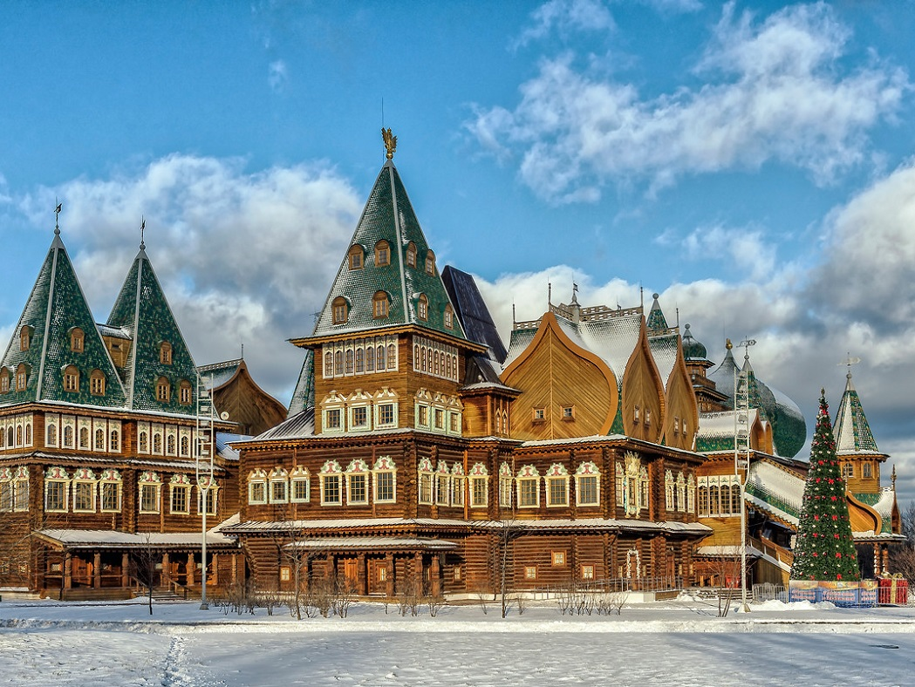
4 день- 7 января Завтрак. Освобождение номеров. В 11:45 - Встреча с экскурсоводом в вестибюле гостиницы. Посадка с вещами в автобус. Экскурсионная программа дня: «Музей-заповедник «Коломенское» — старинная государева вотчина», одно из самых древних мест обитания человека на территории Москвы. Первые поселения появились здесь еще в 5-3 тысячелетии до нашей эры. Но «золотым временем» для Коломенского стали годы правления царя Алексея Михайловича. Второй царь из династии Романовых очень любил свой дом в селе и не скупился на его обустройство. Так, по его приказу был воздвигнут грандиозный деревянный дворец. Его закладка состоялась 3 мая 1667 года. Государев двор объединял в свой комплекс деревянные царские палаты с обязательной домовой двухъярусной Казанской церковью, Приказные, Полковничьи палаты, караульни, а также Хлебный, Кормовой и даже Сытный дворы. И всё это было окружено ограждением с 3 воротами, которые имели каждое своё название: Передние, Задние и Садовые. Ну и, конечно, всё утопало в разноцветных цветах и растениях. Сегодня дворец представляет единый комплекс из множества деревянных зданий, соединённых между собой сенями и переходами. Состоит он из 26 теремов. Осмотр Архитектурного ансамбля Государева двора и Вознесенской площади в Коломенском: комплекс парадных ворот, Казанская церковь, церковь Вознесения (памятник ЮНЕСКО), а также помещение Приказных палат XVII века (зал №3 Ансамбля Передних ворот). На Часовой Башне Передних ворот Государева двора в наши дни каждые 15 минут звучит колокольный перезвон. А каждые 3 часа (в 9.00, 12.00, 15.00, 18.00) исполняется мелодия виватного канта «Орле Российский», посвященного победе русских войск под Полтавой. Постарайтесь оказаться здесь именно в это время. Это незабываемые ощущения, когда колокольный звон гармонично разносится над огромными просторами парка, над всеми его историческими зданиями и постройками. Интерактивная программа «Святки в Коломенском»: Время от Рождества до Крещения с давних времен называлось «Святки», что означает «святые, праздничные дни». В городах, сёлах и деревнях в это время ходили по домам ряженые со звездой на шесте, объединившись небольшими группами, и пели «колядки» – короткие рождественские песенки. Как и многие столетия назад, это время остаётся одним из самых весёлых и задорных в году. В художественной части программы вас ожидает игровое представление, в рамках которого обыгрываются святочные обряды, звучат рождественские песни и колядки, исполняются народные песни и игры. Вы узнаете о радостных днях от Рождества до Крещения, о легендах и обычаях, о гаданиях. Вас ждет рождественская театрализованная музыкальная программа, воссоздающая культурные традиции празднования Рождества и Святок на Руси. Чаепитие с блинчиками. Свободное время в Коломенском. 17.30 - Сбор группы, трансфер на Киевский вокзал. Отправление поезда №083 в Краснодар (Москва – Адлер) в 19:45. Прибытие в Краснодар 09.01 в 04:59.

Стоимость тура с человека :
ГК «АЭРОСТАР» 4* | Стоимость
2-х местный стандарт | 33800
Дети до 12 лет на основном минус 800 руб
ГК «АЭРОСТАР» 4* – расположен на одной из главных магистралей Москвы — Ленинградском проспекте, связывающем международный аэропорт Шереметьево с историческим центром города. Рядом расположена станция метро «Динамо». В пешей доступности от отеля находится крупнейший в Европе торгово-развлекательный центр «Авиапарк». Из окон открывается прекрасный вид на Петровский парк и Петровский дворец. Всего 10 минут езды отделяют отель от Кремля, до делового центра «Москва-Сити», выставочного комплекса «Экспоцентр» и ЦМТ можно добраться за 15 минут, до аэропорта «Шереметьево» и выставочного комплекса «Крокус Экспо» — за полчаса. Отель отличает широкий спектр дополнительных услуг и достойный сервис. Размещение: Стандарт: 1-но,2-х местные однокомнатные, уютные, номера 20 кв.м.. В номере: одна двуспальная семейная кровать (DBL) или 2 односпальные кровати (TWIN), стандартный набор мебели, центральное кондиционирование, мини-бар, электрочайник, ТВ, душ, санузел, фен, предметы личной гигиены. Доп. место в номере не предоставляется. На всей территории отеля работает Wi-Fi. Завтраки в отеле - «Шведский стол».
В стоимость входит: | Дополнительно оплачивается :
• Встреча и проводы на Ж/Д вокзале;  • Проезд на маршруте комфортабельным автобусом;  • Проживание в гостинице;  • Питание по программе (4 завтрака «Шведский стол);  • Экскурсионное обслуживание на маршруте;  • Обзорная автобусно-пешеходная по Москве;  • Экскурсия «Мелодии Старого Арбата»:  • Экскурсия по Храму Христа Спасителя;  • Экскурсия «Парк Зарядье»;  • Путешествие «Полет над Москвой» (виртуальный)  • Экскурсия по Красной Площади;  • Вечерняя экскурсия «Огни Москвы»;  • Экскурсия по ВДНХ;  • Музей-заповедник Коломенское;  • Интерактивная программа «Святки в Коломенском»  • Входные билеты на экскурсионные объекты. | - Ж/Д билеты Краснодар – Москва – Краснодар (плацкарт)взрослый – 8500 руб.  - Ж/Д билеты Краснодар – Москва – Краснодар (плацкарт) школьный- 4500 руб  При покупке 2-х мест предоставляется нижнее + верхнее места;  Услуги, не предусмотренные программой тура.
Внимание! – жд билеты добавляются в счет при бронировании тура , при бронировании высылайте копии 1 страницы внутреннего паспорта
Несовершеннолетние путешественники, выезжающие без одителей с сопровождающим, должны иметь с собой письменное согласие ( в свободной форме) от одного из родителей на размещение в гостинице.

